Visual NetIO快速使用手册

概述
Visual NetIO （可视网络IO）—— 可视网络远程控制开关、开关量信号回传设备。
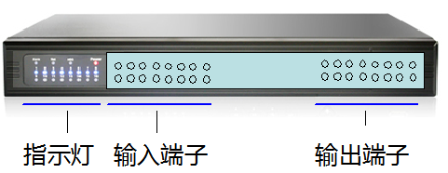
本产品支持网络（目前为以太网， 可定制WiFi/3G/GPRS等）方式控制开关、回传开关量信号。同时可以将现场图像（图片）回传， 实现可靠、可视的控制。在高可靠性的同时也极大地方便用户监控工作现场、远程维护、排查故障等。

应用领域
安全监控系统、工业控制应用系统、室内娱乐系统、温湿度环境监控、楼宇智能控制、电力监控系统、智能家居。

特点
组合最多可达24路输入或输出通道，包括DI,DO,AD,DA,温湿度等
系统具有视频功能，可以实时查看你的设备。
设备联网，随时随地监测和控制你的设备
可跨越网关，真正实现互联网操作
内置HTTP协议，打开网页即可实现自由观察和控制
完善的密码验证机制，确保只有授权用户才能操作
可定制网页、LOGO
可内置硬盘
支持普通的串口服务器功能，TCP与RS232实现透明传输
同时支持TCP client和TCP server模式
两级认证模式——用户组、用户
多重可靠性设计，更强的防浪涌和抗干扰能力
内置看门狗
高速CPU，专用网卡芯片，保障系统稳定性和可靠性
可定制支持wifi、GPRS、3G等各种链接方式。
支持远程升级
支持定时控制
支持设备自主运行，断电后重启并恢复停电时的控制状态。
模块化设计，方便扩展。

规格
系统模块化设计，分为主控模块和接口模块， 接口模块采用全光电隔离等可靠设计，以4路输入和输出为一组，可以按需扩展， 如不受机箱限制， 可以扩展至百路以上，且模块间互不影响。
电源电压：12V
电源电流：最大1A

输入接口
光电隔离

输出接口
触点容量：AC250V10A，DC30V10A

使用

接线
本系统分文接口模块和主控模块， 接口模块同主控模块在出厂时已经过严格测试，用户只需按接口板上的指示进行接线即可。即输入量
可以直接在前面板处接线；如果为了安全， 也可打开机箱， 直接接在接口板上，然后关好机箱，这样您的系统更加安全可靠。接口板如下：

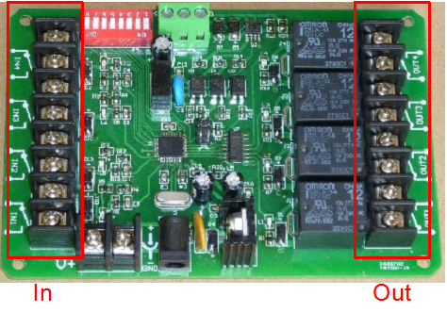

WEB方式
正在开发—— 目前请使用dvriper工具查看控制效果。
系统默认IP：192.168.100.62，IO控制端口：8080
http://192.168.100.62:8080

TCP Server方式
正在开发—— 目前请使用dvriper工具查看控制效果。

TCP Client方式
正在开发—— 目前请使用dvriper工具查看控制效果。

开发
为方便集成入您的系统，提供多种平台的SDK和使用协议的示例源码。

SDK
正在开发
提供windows、linux 版本的静态和动态库

使用协议——示例代码

示例工具说明
命令行下：
dvriper.exe [ip] [port]
[ip] dvr的ip
[port] dvr的tcp端口

软件正常运行后， 会不断修改输出继电器的状态，可以听到噼啪噼啪的继电器工作声音。

默认的ip和端口在代码（Dvriper.cpp）中定义为：
//default
#define DEFAULT_IP "192.168.100.62"
#define DEFAULT_PORT 9001

主要文件说明：
Dvriper.cpp： main
DvrCmd.cpp： 功能函数实现
其他文件为辅助和定义文件。

获取端口状态
设备支持查询和有变化之后主动回传（订阅）端口状态两种方式来获取端口状态

查询模式示例
// 获取端口 变化情况 ok
// Test_GetExtIO(0, 0);

查询：
客户端正常登录设备之后，调用接口。

void cmd_Analisys(void *pdip, size_t len)
else if (REQ_COMM_SEND ==pDvrip->dvrip.dvrip_cmd)
{
printf("on extio out\n");
if (pDvrip->dvrip.dvrip_extlen == sizeof(EXT_IO_STATUS_T))

订阅模式示例
// 订阅端口变化情况
Test_BookExtIO(0, 0);

__ip_head.dvrip.dvrip_p[0] = 1; // io模块类型， NIO系列产品固定为1
__ip_head.dvrip.dvrip_p[1] = 5; // 5-- 查询当前io状态操作码

控制输出端口
一次可以控制一个端口、多个或者全部输出端口
示例：
void Test_SetExtIO(int sockfd, int times)

//数据格式： 通道||开(1)关(0)&&通道||开(1)关(0) ....
// 控制各个通道之间用&&分割， 一次可以传输一个或者多个通道
// 通道从0开始， 其后的数字为1表示让继电器通（既俗称打开开关状态），
// 为0 表示让继电器断开（既俗称关掉开关状态）
// 当通道号填为‘-1’ （如下）， 即实现一次控制所有通道的功能， 其后的数字的
// 二进制的每一位来对应每一个继电器
// 如 0x05 ： 二进制为： 0000 0101， 则一次将第0和第2个继电器吸合， 其
// 他路继电器松开

如有任何问题，请留言或发邮件：faceaip@gmail.com 我们会及时解答您的问题。

Catalog 目 录
1 概述 1
1.1 应用领域 1
1.2 特点 1
1.3 规格 2
2 使用 2
2.1 接线 2
2.2 WEB方式 3
2.3 TCP Server方式 3
2.4 TCP Client方式 3
3 开发 3
3.1 SDK 3
3.2 使用协议的示例代码 3
3.2.1 示例工具说明 4
3.2.2 获取端口状态 4
3.2.3 控制输出端口 4

Revision record 修订记录
日期 | 修订版本 | 修改章节 | 描述 | 作者
2011-11-15 | 1.0 | All | 创建


Manual version 1.00
http://www.faceaip.com
faceaip@gmail.com

